تقرير مشروع الأحياء :

(المجتمع الإحيائي )

عمل الطلاب :
يوسف عامر
عبدالله أرقم حسن
محمد عبدالله عباس
زيد نزار داوود
حارث لؤي
سومر جميل سلوم

1 – المتطلبات :
قطعة فلين كبيرة – مجموعة حيوانات و أشجار بلاستيكية – شريط لاصق – سكين – مسطرة – ألوان

2 - خطوات العمل :
نحظر الأدوات , ثم نبدأ بتقطيع الفلين على شكل مستطيل و نلونه باللون الأخضر
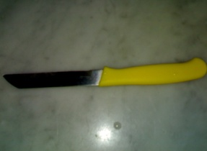
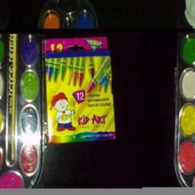

نضع الحيوانات و الأشجار على اللوح و نثبتها بواسطة الشريط اللاصق
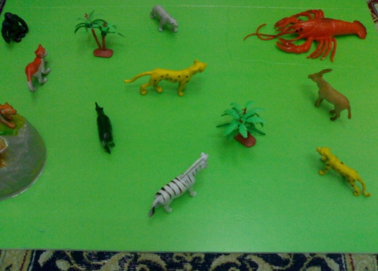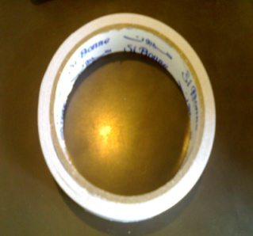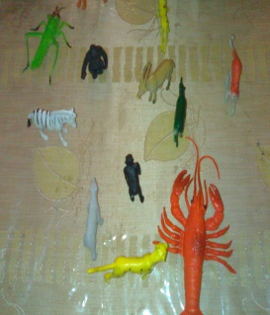
في النهاية نحصل على مجتمع أحيائي متكاكل , ألا و هو مجموع الكائنات الحية من أنواع مختلفة تعيش في مكان واحد.

